ФОРМАТ «ВОПРОС-ОТВЕТ»
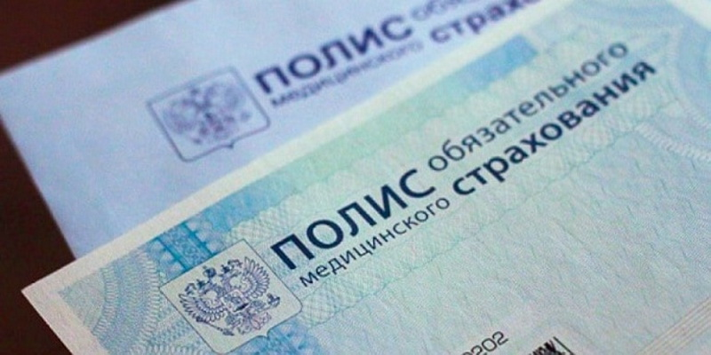
ВОПРОС: Недавно я получила медицинскую услугу по обязательному медицинскому страхованию с недостатками. Так как медицинская помощь мне оказывалась по полису ОМС, а не на платной основе, медицинский центр отказывается удовлетворять мои требования, предусмотренные ст.18 Закона РФ от 7 февраля 1992 г. №2300-I «О защите прав потребителей». Является ли потребителем ОМС-пациент?
ОТВЕТ: Да. Согласно п.9 постановления Пленума Верховного Суда РФ от 28.06.2012 №17 "О рассмотрении судами гражданских дел по спорам о защите прав потребителей", к отношениям по предоставлению гражданам медицинских услуг, оказываемых медицинскими организациями в рамках добровольного и обязательного медицинского страхования, применяется законодательство о защите прав потребителей.

